Diffraction des ondes lumineuses

La source lumineuse est un laser.

Etude préliminaire

  - Cas d’une fente
- Faire le schéma de la figure de diffraction observée.
- Le phénomène est-il observable quelle que soit la largeur de la fente ?
- On fait varier l’orientation de la fente. Dessiner la figure de diffraction correspondante observée sur l’écran.
- Peut-on isoler un rayon lumineux ?

  - diffraction par un obstacle
On remplace la fente par un obstacle très fin (fil de pêche). Dessiner la figure de diffraction observée.

étude quantitative
On dispose de différents fils de diamètres connus montés sous cache diapositives, d’un écran E dur lequel on fixe une feuille de papier millimétrée pour effectuer les mesures.
On place l’écran d’observation E à une distance D ≅ 3 m du fil . On la maintiendra constante au cours des mesures.

  - Etalonnage
Pour chaque fil d’épaisseur a, mesurer sur la figure de diffraction, la largeur L de la tache centrale. (Sachant que la largeur de la tache centrale est le double de celle des autres taches, comment procéder pour mesurer avec plus de précisions la longueur L ?)
Répéter l’expérience pour chaque fil (en maintenant constante D). Compléter le tableau suivant :
Epaisseur du fil : a (mm)
1/a (mm⁻¹)
Largeur de la tache centrale : L (mm) |  |  |  |  | Figure 1

  - Exploitation
- Comment varie la largeur de la tache lorsque le diamètre du fil augmente ?
- Montrer, en traçant la courbe C représentant les variations de L en fonction de 1/a, que l’on peut écrire : où k est une constante
D
L
θ
Déterminer la valeur de k. et la comparer au produit 2λ.D..

  - Etude théorique
- Quelle relation peut-on écrire entre θ, L et D ? ( D>> L)

- On démontre que : . En déduire une relation entre L, λ , D et a.
- Cette expression est-elle cohérente avec la courbe tracée au § 2.2 ?
- Calculer la valeur du coefficient directeur (On donne λ = 632,8nm ). Comparer à k trouvé précédemment.

  - Application
Remplacer le fil par un cheveu tendu dans un support de diapo. Mesurer la largeur L de la tache centrale obtenue et à l’aide de la courbe, en déduire le diamètre du cheveu.
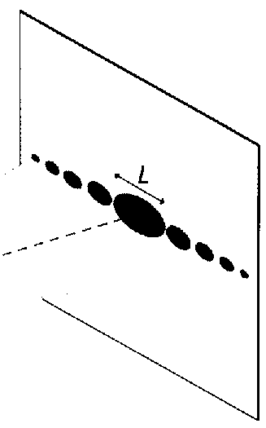

E

